МИНИСТЕРСТВО ОБРАЗОВАНИЯ И НАУКИ АСТРАХАНСКОЙ ОБЛАСТИ

ГОУ СПО АСТРАХАНСКОЕ ПЕДАГОГИЧЕСКОЕ УЧИЛИЩЕ №1

Специальность 03.12 «Преподавание в начальных классах»

**КУРСОВАЯ РАБОТА**

Учет типов темперамента учащихся в учебной деятельности

Выполнила студентка

Группы 3 «В»

__________ Жигалкина

Анна Сергеевна

Научный руководитель

Преподаватель психологии

___________ Терентьева

Татьяна Евгеньевна

АСТРАХАНЬ, 2005

**План работы**

Введение

1. Понятие о темпераменте
2. Физиологические основы темперамента
3. Два подхода к исследованию темперамента
4. Происхождение типов темперамента
5. Понятие о типе темперамента
6. Психологическая характеристика типов темперамента
7. Наследственность и условия жизни как причина различий темпераментов
8. Учет темперамента в трудовой деятельности и учебно-воспитательной работе
9. Темперамент и индивидуальный стиль деятельности
10. Методики изучения темперамента

Заключение

Используемая литература

# Введение

С древнейших времен люди обращали внимание на то, что один человек очень спокойный, уравновешенный, а другой – подвижный, бурно на все реагирует. Даже в детстве мы замечаем, что одни из нас подвижные, веселые, настойчивы, а другие медлительны, застенчивы, неторопливы в словах и поступках. Именно в этих особенностях и проявляется темперамент.

Известный педагог Мерлин писал: «Представьте себе две реки – одну спокойную, равнинную, другую – стремительную, горную. Течение первой едва заметно, она плавно несет свои воды, у нее нет ярких всплывов, бурных водопадов, брызг. Течет второй – полная противоположность. Река быстро несется, вода в ней грохочет, бурлит и, ударяясь о камни, превращается в клочья пены… Нечто подобное можно наблюдать и в поведении людей».

Так почему же люди разные? Наблюдения показывают нам, что все люди различны не только по своей внешности, по своему поведению, движениям. Личность человека неповторима, нет одинаковых людей. От рождения человек обладает определенными, присущими только ему психическими свойствами. Эти свойства одинаково проявляются в различной деятельности независимо от ее содержания и остаются сравнительно постоянными на протяжении всей жизни.

Все мы видим отчетливую разницу в поведении людей, одни быстры, суетливы, другие медлительны, спокойны. чем же объясняется такая разница в поведении? Прежде всего, темпераментом, который проявляется в любом виде деятельности, в походке, в жестах, во всем поведении. Индивидуальные психологические особенности личности человека, его темперамент придают своеобразную окраску все деятельности и поведению.

Вопрос о темпераменте и сегодня остается во многом спорным и нерешенным. Однако при всем разнообразии подходов психологи признаю, что темперамент - биологический фундамент, на котором формируется личность как субъект социальный.

Меня всегда интересовали эти вопросы, интересовало, почему поведение у всех людей разное, почему вообще люди разные, поэтому я выбрала эту тему для своей курсовой работы.

В дальнейшем, когда я буду работать, мне пригодятся эти знания, и будет легче работать с детьми.

Объект исследования – виды и свойства различных типов темперамента.

Предмет исследования – системы работы учителя с представителями различных типов темперамента.

Цель исследования: определить особенности каждого типа темперамента, выявить основные направления работы с учетом каждого типа темперамента.

Задачи исследования:

1. раскрыть понятие темперамента и его типов.
2. изучить особенности проявления каждого типа темперамента.
3. выявить приемы работы учителя с учащимися – представителями различных типов темперамента.

Гипотеза исследования: если учитель будет хорошо знать каждый тип темперамента, все плюсы и минусы, то ему будет легче работать с учащимися в учебной деятельности.

# 1. Понятие о темпераменте

Рассматривая психические процессы – познавательные, эмоционально-волевые, внимание, речь, их содержательную и процессуальную характеристики, - мы отмечали, что некоторые из процессуальных характеристик (устойчивость, переключаемость, объем и др.) изменяются под влиянием мотивов, состояний, упражнений и могут формироваться в процессе обучения и воспитания, но имеются и такие качества личности, которые будучи достаточно устойчивыми, почти не изменяются под воздействием вышеназванных причин в процессе жизни человека. Их особенности обусловлены биологической организацией нервной системы. Известно, что личностью не рождаются, а становятся постепенно, но прежде чем человек станет личностью, у него наблюдаются определенные индивидуальные особенности психики. Эти индивидуальные особенности, присущие только данному человеку и образующие психологическую почву, на которой вырастают другие свойства личности, называют темпераментом.

Свойства темперамента есть не те природные свойства, которые определяют динамическую сторону психической деятельности человека; скорость возникновения психических процессов и их устойчивость (например, скорость воспитания, быстроту ума, длительность сосредоточения внимания); интенсивность психических процессов (например, силу эмоций, активность воли); направленность психической деятельности на какие-то определенные объекты (например, постоянное стремление человека к контактам с новыми людьми, к новым впечатлениям от реальной действительности или обращенность человека к самому себе, своим детям, идеям образам)

Характерной особенностью темперамента является то, что он проявляется у человека в различной обстановке: и в том, как человек говорит и общается с другими людьми, и в том, как огорчается или радуется, и в том, как он работает и отдыхает, и в том, как он ходит и реагирует на различные события. Свойства темперамента наиболее устойчивы и постоянны по сравнению с другими психическими особенностями человека. Различные свойства темперамента человека не случайно сочетаются друг с другом, а закономерно связаны между собой, образуя определенную организацию, структуру, характеризующую тип темперамента.

Под темпераментом следует понимать индивидуально-своеобразные свойства психики, определяющие динамику психической деятельности человека, которые одинаково проявляются в разнообразной деятельности независимо от ее содержания, целей, мотивов и остаются почти неизменными в процессе жизни. Название «темперамент» происходит от латинского слова **temperamentum**, что значит «соотношение частей». Древнегреческий врач и естествопытатель Гиппократ (V в. до н.э.) полагал, что у одних людей в организации преобладают желчь (chole), таких людей стали называть холериками, у других больше всего крови (sanguinis), они были названы сангвиниками, у третьих особенно много слизи (phlegma), их начали называть флегматиками, и, наконец, у четвертых наибольшее количество черной желчи (melons chole), они стали называться меланхоликами. Позднее мысль о зависимости темперамента о количества в теле каких-то соков была отвергнута, но идея Гиппократа делить людей на группы по четырем типам темперамента пережила тысячелетия. Эти названия сохранились и до наших дней.

Научное учение о темпераментах было создано И.В. Павловым как часть его учения о высшей нервной деятельности. Изучая три основных параметра процессов возбуждения и торможения нервной системы (их силу – слабость, подвижность – инертность и уравновешенность – неуравновешенность), Павлов установил, что из большого числа возможных их сочетаний в природе имеются четыре наиболее ярко выраженных типа нервной системы, из которых три сильных (безудержный, живой, спокойный) и один слабый.

**2. Физиологические основы темперамента**

И.В. Павлов, изучая высшую нервную деятельность животных, нашел, что собаки, отличающееся по характеру образования и протекания условных рефлексов, отличаются также и по темпераменту; он пришел к выводу, что темперамент зависит от той же причины, что и индивидуальные особенности условнорефлекторной деятельности.

Причина индивидуальных особенностей образования условных рефлексов, по И.Н. Павлову, - это свойства нервной системы. Он различал три таких основных свойства:

1) силу процесса возбуждения и процесса торможения;

2) степень равновесия между силой возбуждения и силой торможения или, иначе, уравновешенность нервной системы;

3) скорость смены возбуждения торможением и наоборот, или, иначе, подвижность нервных процессов;

И.П.Павлов выяснил, что темперамент каждого животного зависит не от какого-либо одного их этих свойств в отдельности, а от их сочетания. Такое сочетание свойств нервной системы, от которого зависят одновременно и индивидуальные особенности условнорефлекторной деятельности и темперамент, он назвал типом нервной системы. И.П. Павлов различал четыре типа нервной системы:

1) сильный, неуравновешенный, подвижный;

2) сильный, уравновешенный, подвижный;

3) сильный, уравновешенный, шаткий;

4) слабый тип

Б.М. Теплов и его сотрудники продолжили исследования И.Павлова , изучая свойства нервных процессов человека, применяя при этом инструментальную регистрацию осень тонких нервно-физиологических процессов и методы обработки математической статистики. Они нашли, что некоторые индивидуальные особенности условных рефлексов и человека связаны между собой. Каждая такая система взаимосвязанных индивидуальных особенностей зависит от одной общей причины, а именно от определенного свойства неровной системы. Так, например, от силы процесса возбуждения зависят следующие взаимосвязанные особенности: степень угасания условного рефлекса, несмотря на продолжающееся подкрепление условного раздражителя; различие между величиной условной реакции на сильные и на слабые раздражители; степень положительного или отрицательного влияния стороннего раздражителя на чувствительность к основному раздражителю и многие другие.

Таким же путем были установлены группы взаимно связанных индивидуальных особенностей условно рефлекторной деятельности, зависящие от силы торможения и от уравновешенности нервных процессов.

Была открыта и группа индивидуальных особенностей, характеризующих скорость образования положительных и тормозных условных рефлексов. Предполагаемое свойство нервной системы, лежащие в их основе, было обозначено, как динамичность нервной системы. Без взаимосвязанных индивидуальных особенностей условнорефлекторной деятельности исследователи истолковали как результат скорости возникновения и прекращения процесса возбуждения и обозначили это свойство как лабильность.

Были высказаны предположения о существовании еще некоторых других свойств нервной системы, установленной И.П. Павловым, в результате новейших исследований был значительно расширен.

Физико-химическая природа всех этих свойств в настоящее время неизвестна. Поэтому то, что называют свойством нервной системы, представляет собой лишь истолкование той общей причины, от которой зависит группа взаимно связанных индивидуальных особенностей условнорефлекторной деятельности.

Зависимость темперамента от свойств нервной системы проявляется в следующих факторах. Чем больше выражена у человека определенная группа взаимно связанных индивидуальных особенностей условнорефлекторной деятельности, в основе каждой лежит предполагаемое физиологическое свойство нервной системы, тем больше, или, наоборот, тем меньше выражено соответствующее свойство темперамента. Например, если при физиологических испытаниях у человека, несмотря на подкрепление, быстро угасает условный рефлекс, если внешний раздражитель вызывает сильное торможение условного рефлекса, если на слабые раздражители человек реагирует также сильно, как и на сильные, т.е. если он обнаруживает особенности, зависящие от слабости процесса возбуждения, то вместе с тем у него обнаруживается повышенная эмоциональная возбудимость, отвлекаемость внимания и т.п.

Так же, как и в опытах И.П, Павлова над животными, было показано, что психологическая характеристика темперамента в целом связана не с каким-либо одним их свойств нервной системы, а с их сочетанием, т.е. типом нервной системы. Точно так же и каждое отдельное свойство темперамента зависит не от какого-либо одного, а от нескольких различных свойств нервной системы качественно изменяются и свойства темперамента. Так, например, несдержанность зависит от силы нервных процессов и от их неуравновешенности. Но неуравновешенность нервных процессов возможна при различном количественном соотношении силы нервных процессов – человек оказывается неуравновешенным, если сильное возбуждение преобладает над менее сильным торможением, и в то же время он уравновешен, если слабое возбуждение преобладает над еще более слабым торможением. Соответственно и несдержанность в обоих случаях будет иметь различный характер. В первом случае мы имеем дело со страстной безудержностью, во втором случае с истерической неуравновешенностью. Таким образом, не только целостная характеристика темперамента, но и каждое свойство темперамента в конечном счете зависит от типа нервной системы.

В настоящее время найдена связь целостной характеристики темперамента и отдельных его свойств лишь с теми четырьмя типами нервной системы, которые в свое время выделили И.П. Павлов на своих животных. Так как типы нервной системы, от которых зависит темперамент, являются общими у человека и у животных, то они называются общими типами. Таким образом, физиологической основой темперамента является общий тип нервной системы.

Это, однако, не значит, что общие типы нервной системы установленные И.П.Павловым, - это единственно возможные типичные сочетания более широкого набора свойств нервной системы, которые во времена И.П. Павлова еще не были известны. Кроме того, и среди четырех типов нервной системы, установленных И.П. Павловым, не все имеют равное значение. Три из этих представляют собой лишь разновидность сильного типа. Таким образом, основными типами являются, в сущности говоря, лишь сильный и слабый тип.

# 3. Два подхода к исследованию темперамента

В изучении темперамента выявились два подхода к его исследованию - структурный и типологический

Представители структурного подхода описывают темперамент через набор признаков характерологических черт личности. При этом мнения различных авторов расходятся в числе и наименовании черт. Бесспорно одно: темперамент обладает набором психических характеристик, таких как:

- активность –интенсивность взаимодействия с окружающим миром;

- реактивность – уровень интенсивности реакции как ответ на определенные раздражители;

- темповые характеристики - скорость выполнения любых действий;

- эмоциональная устойчивость – эмоциональная неустойчивость;

- экстраверсия – интроверсия;

- ригидность – практичность;

- подчиненность – доминантность (скорость подчинения или подчинять себе);

- чувствительность – тонкость восприятия внешнего мира;

- тревожность и др.

Представители типологического подхода считают, что существует ряд типов темперамента, хотя так же расходятся во мнении об их числе. Выше было показано, что в чистом виде типа темперамента (сангвиник – экстраверт, холерик – экстраверт, флегматик интроверт, меланхолик –интроверт) не существуют. Между четырьмя типами темперамента существуют (по оценкам некоторых психологов) 16 промежуточных форм, как вариации основных типов, кроме того следует учесть, что сторонники типологического подхода выделенные ими типы темперамента наделяются в большинстве своем теми же характеристическими признаками темперамента и свойствами высшей нервной деятельности, которой пользуются сторонники структурного подхода.

Своеобразный подход к логии темперамента предложил Э. Крегмер. В его классификации темпераменты представлены двумя большими группами циклоидные и шизоидные темпераменты.

Внутри этих групп имеются более подробные градации.

По Э. Крегмеру родственным типом конституции для циклотимиков является пикнический тип. Родственными типами конституции для шизотимиков – астенический и атлетический типы конституции и их комбинации. В исследованиях Э. Крегмера выявлено, что люди с крайне выраженными чертами текника чаще всего болеют маниакально-депрессивным психозом. К шизофреническим заболеваниям более склонны астеники и атлетики. Шизофреникам также свойственны такие черты, как тонкая чувствительность, холодность, склонность к отвлеченным рассуждениям, отчужденность, властность, сухость, маловыразительность эмоций.

Циклотимики же – это веселые люди. Они болтливы и беспечны, отличаются задумчивостью, эмоциональностью, легким восприятием жизни.

Все это показывает многообразие подходов к изучению темперамента и свойств в.н.д. каждый из подходов имеет свои «+» и « - ». Какие из них следует выбирать, какой инструмент больше всего подходит – дело пользователя психодиагностических методик.

# 4. Происхождение типов темперамента

Создателем учения о типах темперамента считается древнегреческий врач Гиппократ (V в до н.э.). Он утверждал, что люди различаются соотношением четырех основных «соков организма» - крови, флегмы, желтой желчи и черной желчи, - которые входят в его состав. Каждая жидкость имеет особые свойства и особе назначение. Свойство крови – теплота. Назначение ее – согревать организм. Свойство флегмы – холод, а назначение - охлаждать организм. Свойство желтой желчи – сухость. Назначение ее – поддерживать сухость в организме, «подсушивать» его. Свойство черной желчи – сырость. Назначение ее – поддерживать сырость, влагу в организме. Исходя их этой теории, самый знаменитый после Гиппократа врач античности Клавдий Гален (II в. до н.э.) разработал первую типологию темпераментов, которую изложил в известном тракте «Ре temperamentum» (от лат. temperamentum - соразмерность, правильная мера).

Согласно учению Галена, тип темперамента зависит от того, какой из «соков» преобладает в организме человека. Он выделил типы темперамента, названия которых сохранилось до нашего времени и пользуются широкой известностью: сангвиник (от лат. Sanqius-кров), флегматик (от греч. Phlegma-флегма), холерик (от греч. Chole-желчь) и меланхолик (от греч. Meloschole-черная желчь). Эта фантастическая концепция имела огромное влияние га ученых на протяжении многих столетий.

Другие ученые пытались объяснить темперамент особенностями внешнего вида человека. С древнейших времен люди, наблюдая разнообразие поведения, совпадающего с различиями в телосложении и физиологических функциях, пытались упорядочить эти факторы, каким-то образом группировать. Так возникли самые различные типологии темпераментов. Из них наиболее интересны те, в которых свойства темперамента, понимаемые как наследственные или врожденные, связывались с индивидуальными различиями в особенностях телосложения. Поскольку особенности телосложения человека называются конструкцией, эти типологии получили название конституционных типологий. Наибольшее распространение получила типология Э.Кречмера, которую он изложил в опубликованной в 1921 г. своей знаменитой работе «Строение тела и характер». Главная идея Кречмера заключается в том, что люди с определенным типом телосложения имеют определенные психические особенности. Ученый провел множество измерений частей тела, что позволило ему выделить четыре конституциональных типа.

1. Лентосоматик – характеризуется хрупким телосложением, высоким ростом, плоской грудной клеткой. Плечи узкие, нижние конечности длинные и худые.

2. Пикник – человек с выраженной жировой тканью, чрезмерно тучный, маленького или среднего роста, с расплывшимся туловищем, большим животом и круглой головой на короткой шее.

3. Атлетик – человек с развито мускулатурой, крепким телосложением, характерны высокий и средний рост, широкие плечи, узкие бедра.

4. Диспластик – человек с бесформенным, неправильным строением. Индивиды этого типа характеризуются различными деформациями телосложения (чрезмерный рост, непропорциональное телосложение или др.).

С вышеуказанными типами строения тела Кречмер соотносит три типа темперамента, которые он называет шизотимик, иксотимик и циклотимик. Шизотимик имеет астеническое телосложение, замкнут.склонен к колебанию эмоций, упрям, податлив к изменению установок и взглядов, с трудом приспосабливается к окружению. Это спокойный, маловпечатлительный человек со сдержанным жестами и мимикой, с невысокой гибкостью мышления, часто мелочный. Пикническое телосложение имеет циклотимик, его эмоции колеблются между радостью и печалью, он легко контактирует с людьми и реалистичен во взглядах.

Своеобразное решение проблемы предложил К.Юнг (1923). Он выявил два главных типа поведения. Первый тип экстравертированный. Люди этого типа склонны к авантюрам, открыты для окружающих и общительны. Второй тип – интровертированный. Для людей этого типа свойственны застенчивость, замкнутость, стремление избегать риска и социальных взаимодействий.

По мнению Юнга, преобладание эстраверсии наблюдается у холериков и сангвиников, а доминирование интроверсии – у меланхоликов и флегматиков.

Если выделить некоторые особенности игрового общения детей, принадлежащих к обоим типам, то обнаружится, что экстраверты более инициативны в начальной, организующей фазе игры: в совещании при выборе темы, распределении ролей и выборе собственной роли. Интроверты же чаще «общаются» с игровыми атрибутами, разговаривают с игрушкой, планируют свои действия без побуждений со стороны других детей, чаще говорят, что они делают, какие игровые действия выполняют.

Большой вклад в развитие учения о темпераменте внесли физиологи, и прежде всего, наши соотечественники Иван Петрович Павлов. Из курса биологии известно, что И.П. Павлов изучал особенности выработки условных рефлексов у собак. Ученый выявил большие различия в поведении животных и в протекании условно рефлекторной деятельности. Эти различия проявились прежде всего в скорости и точности образования условных рефлексов, а также в особенностях их угасания. Данное обстоятельство позволило исследователю предположить, что в основе условных рефлексов лежат какие-то свойства нервных процессов. Позднее ученый определил, что к этим свойствам относятся сила возбуждения и торможения, их уравновешенность и подвижность. Особенности нервной системы, установленные в исследованиях на животных, И.П. Павлов предложил распространить на людей.

Итак, Павлов различал силу воображения и силу торможения, считая их двумя независимыми свойствами нервной системы. Сила возбуждения показывает работоспособность нервной клетки. Она проявляется в выносливости, то есть способности клетки выдерживать длительное или кратковременное, но сильное возбуждение, не переходя при этом в противоположное состояние торможения. Дети, имеющие высокие показатели силы возбуждения, отличаются высокой работоспособностью, смелостью, склонностью к риску, умением преодолевать трудности в работе; настойчивы и упорны в достижении своих целей, стремятся к самостоятельности, легко переживают неудачи.

Сила торможения понимается как функциональная работоспособность нервной системы, при реализации торможения. Эта особенность проявляется в сдержанности, в поступках, в разговоре; в умениях хранить тайну, соблюдать правила; в собранности, в ожидании опасности, неторопливости в принятии решений; в тщательном пережевывании пищи во время еды; в хорошем сне.

Говоря об уравновешенности нервных процессов, И.П. Павлов имел в виду равновесие процессов возбуждения и торможения. Соотношение силы обоих процессов решает, является ли индивид уравновешенным. Если сила одного процесса превосходит силу другого, человек становится или излишне легко возбудимым, или излишне спокойным. Уравновешенный человек ведет собранно в самой напряженной обстановке. Без труда он подавляет ненужные и неадекватные желания, прогоняет посторонние мысли. Работает равномерно, без случайных взлетов или падений.

Третье свойство нервной системы, связанное с темпераментом, - подвижность нервных процессов. Данное свойство заключается в быстроте перехода от возбуждении к торможению и наоборот, то есть в способности к изменению поведения в соответствии с переменами в условиях жизни. Мера этого свойства – быстрота перехода от одного действия к другому, от пассивного состояния к активному и наоборот. Люди с высокой подвижностью нервных процессов отличаются общей подвижностью, быстрым темпом деятельности, живой речью, быстрым освоением нового материала и быстрым его забыванием, легкостью в завязывании знакомств, стремлением к новым впечатлениям, быстрым засыпанием и пробуждением.

Противоположностью подвижности нервных процессов является и**нертность.** Нервная система тем более инертна, чем больше времени или усилий требуется, чтобы перейти от одного процесса к другому. Инертные люди с трудом входят в работу и выходят из нее, их эмоции проявляются замедленно и несильною. Они не любят изменять свои привычки, обстановку, друзей, распорядок жизни, работу.

Установленные И.П.Павловым свойства нервных процессов образуют определенные системы, комбинации, которые по его мнению, образуют так называемые **типы** **нервной системы**, или **типы высшей нервной деятельности.** Тип нервной системы складывается из характерной для отдельных индивидов совокупности основных свойств нервной системы - силы, уравновешенности и подвижности процессов возбуждения и торможения.

Несмотря на то, что теоретически указанные свойства нервной системы могут быть сгруппированы в девять типов, И.П. Павлов экспериментально подтвердил существование четырех основных типов, близких к традиционной типологии Гиппократа. Его классификация прежде всего основывается на силе нервных процессов, выделяет сильные и слабые типы. Следующим критерия является уравновешенность нервных процессов, но только в отношении сильных типов, которые делятся на уравновешенных и неуравновешенных. При этом неуравновешенный тип характеризуется преобладанием возбуждения над торможением. И, наконец, с точки зрения подвижности нервных процессов сильные уравновешенные типы делятся на подвижные и инертные.

Выделенные И.П.Павловым типы нервной системы не только по своему числу, но и по основным характеристикам соответствуют 4 классическим типам темперамента:

1. Сильный, уравновешенный, подвижный (по Павлову – «живой» тип) - сангвиник;

2. Сильный, уравновешенный, инертный («спокойный» тип)- флегматик;

3. Сильный, неуравновешенный тип с преобладанием возбуждения («безудержный» тип)- холерик;

4. Слабый тип- меланхолик.

И.П.Павлов считал, что тип нервной системы является врожденным и относительно слабо подвержен изменениям под воздействием окружения и воспитания. Свойства нервной системы образуют физиологическую основу темперамента, который является психическим проявлением общего типа нервной системы.

# 5. Понятие о типе темперамента

Если сравнивать различных людей по темпераменту, то обнаруживается, что существуют очень многочисленные группы людей со сходными свойствами темперамента. Отсюда еще в I в. до н.э. возникло предположение, что существуют несколько различных типов темперамента.

Под типом темперамента при этом понималась определенная совокупность психических свойств, характеризующих какую-то многочисленную группу людей.

После того как в психологии научились измерять некоторые свойства темперамента по их внешним проявлениям, обнаружилось, что такое представление о типах темперамента очень упрощенно. Степень сходства между свойствами зависит от единицы измерения. Едва ли найдутся два человека на свете, у которых свойства темперамента были бы совершенно одинаковы. Поэтому неизвестно, какая степень сходства нужна для того, чтобы причислить человека к определенному типу темперамента. Некоторые зарубежные психологи полагают, что «тип темперамента» вообще не является научным понятием.

Преодолеть такую субъективность возможно только в том случае, если под типом темперамента понимать не простую совокупность свойств, общих у определенной группой людей, а закономерную, необходимо взаимную связь этих свойств.

Такая закономерная взаимосвязь свойств, характеризующая тип темперамента, проявляется различным образом.

Некоторые свойства темперамента мы можем измерить по какому-либо его внешнему проявлению. Например, степень импульсивности (подвижности) человека можно измерить по тому, сколько времени у него требует выбор одного из двух возможных простых движений по сравнению с движением без выбора. Если измерить таким образом несколько свойств темперамента, то обнаруживается, что, чем большим числом выражается одно свойство, тем большим, или наоборот, тем меньшим выражается другое свойство. Или же оказывается, что числа, выражающие разные свойства, могут у различных людей одного и того же типа быть различными, но определенное их математическое соотношение остается постоянной величиной, подобно тому как дробь остается постоянной при умножении числителя и знаменателя на одно и то же числа.

Взаимная связь свойств, характерная для каждого типа, проявляется и в том, что качественная характеристика каждого отдельного свойства, зависит от всех остальных свойств типа темперамента. Как выше указывалось, не существует несдержанности и сдержанности вообще как свойства темперамент, для одного типа темперамента несдержанность – это странная безудержность, для другого – это истерическая неуравновешенность. Для одного типа сдержанность – это эмоциональная уравновешенность, для другого – это невозмутимость и солидность.

Такое понимание типов темперамента как закономерного соотношений между психическими свойствами, близко к первоначальному смыслу этого понятия, впервые введенному греческим врачом Гиппократом. Он обозначил это понятие словом красис, что соответствует латинскому temperamentum и обозначает пропорцию, соотношение.

Типы темперамента, физиологически обусловлены общими типами нервной системы, вслед за И.П. Павловым принято называть гиппократовскими типами и обозначать их соответствующими терминами, введенными Гиппократом, - сангвиник, холерик, флегматик, меланхолик. Однако благодаря новым психологическим понятиям, эти данные понятия приобрели новые значения. Прежде всего нет оснований утверждать, что существует только четыре обусловленные ими типа темперамента. То, что мы сейчас называем гиппократовскими типами, это лишь некоторые из возможных типов, которые в наибольшей степени соответствуют имеющимся психофизиологическим данным. Кроме того, новые факты требуют пересмотра самой психологической характеристики гиппократовских типов. Эта характеристика во многом отличается от прежних характеристик гиппократовских типов.

# 6. Психологическая характеристика типов темперамента

Психологическая характеристика типов темперамента определяется следующими основными свойствами:

1. Сензативность. О ней мы судим по наименьшей силе внешних воздействий, необходимой для того, чтобы вызвать какую-либо психическую реакцию у человека. Сюда относится наименьшая сила раздражителя, необходимая для возникновения ощущения (низкий порог ощущений), или наименьшая степень неудовлетворенности потребности, причиняющая тем не менее страдания.

2. Реактивность. О ней мы судим по тому, с какой силой люди эмоционально реагируют на внешние или внутренние воздействия одной и той же силы. Наиболее яркое проявление реактивности – эмоциональность, впечатлительность.

3. Активность. О ней мы судим по тому, с какой силой степенью активности человек воздействует на внешний мир и преодолевает внешние и внутренние препятствия на при осуществлении целей.

4. Соотношение реактивности и активности. О нем мы судим по тому, от чего в большей степени зависит деятельность человека: от случайных внешних или внутренних обстоятельств (например, от настроения, случайных событий) или от целей, намерений и стремлений.

5. Темп реакций. О нем мы судим по скорости протекания различных психических реакций и процессов – по скорости движений, темпу речи, находчивости, быстроте ума.

6. Пластичность и противоположное ей качество ригидность. О них мы судим по тому, насколько легко и гибко приспосабливается человек к изменяющимся внешним воздействиям (пластичность, или, наоборот, настолько инертно или после его поведение (ригидность).

7. Экстравертированность и противоположное качество - интравертированность. О них мы судим по тому, от чего в большей степени зависят реакции и деятельность человека – от внешних впечатлений в данный момент (экстравертированность, или, наоборот, от образов, проявлений и мыслей, связанных с прошлым и будущим (интровертированность).

В настоящее время еще нет достаточных фактов для того, чтобы дать полную и развернутую характеристику всех типов по определенной программе. С достаточной степенью обоснованности возможна следующая характеристика психологических типов темперамента применительно к школьнику.

Прежде чем перейти к рассмотрению различных видов и особенностей темперамента, следует сразу оговориться, что нет лучших и худших темпераментов. Каждый из них имеет свои положительные стороны и поэтому главные усилия должны быть направлены не на его исправление, а на разумное использование в конкретной деятельности его достоинств. Человек издавна делал попытки выделить и осознать типичные особенности психического склада различных людей, пытаясь свести все их многообразие к малому числу обобщенных портретов. Такие обобщенные портреты с глубокой древности называли типами темперамента. Такого рода типологии были практически полезными, так как с их помощью можно было предсказывать поведение людей с определенным типом темперамента в конкретных жизненных ситуациях.

При этом следует помнить, что темперамент каждого отдельного человека нельзя целиком «уложить» в рамки одного какого-либо типа. Само понятие «тип» предполагает, что здесь объединяются лишь групповые сходства людей. В темпераменте каждого человека есть свои индивидуальные особенности, которые нельзя отнести к тому или иному определенному типу. Они являются именно индивидуальными, то есть присущим только ему.

У большинства людей наблюдается соединение признаков одного типа с признаками других темпераментов, то есть проявляются черты, свойственные различным темпераментам: у холерика могут быть черты меланхолика и флегматика, у сангвиника – черты холерика и флегматика и т.д.

Смотря, как неторопливо ученик выполняет домашнюю работу и помогает матери, можно подумать, что он флегматик. Но, увидев его на стадионе, когда команда, за которую он «болеет», забивает гол, мы решим, что он холерик.

В современной психологии основные типы темперамента характеризуются следующим образом.

Сангвиник. Человек с повышенной реактивностью, но при этом активность и реактивность у него уравновешенна. Он живо, возбужденно откликается на все, что привлекает его внимание, обладает живой мимикой, выразительными движениями. По незначительному поводу он громко хохочет, а несущественный факт его может сильно рассердить. По его лицу легко угадать его настроение, отношение к предмету или человеку. У него слабая чувствительность, поэтому он не замечает очень слабых звуков и световых раздражителей. Обладая повышенной активностью и будучи очень энергичным и работоспособным, он активно принимается за новое дело и может долго работать, не утомляясь. Способен быстро сосредоточиться, дисциплинирован, при желании может сдерживать появление своих чувств и непроизвольных реакций. Ему присущи быстрые движения, гибкость ума, находчивость, быстрый темп речи, быстрое включение в новую работу. Высокая пластичность проявляется в изменчивости чувств, настроений, интересов и стремлений. Сангвиник легко сходится с новыми людьми, быстро привыкает к новым требованиям и обстановке. Без усилий не только переключается с одной работы на другую, но и переучивается, овладевая новыми навыками. Как правило, он в большей степени откликается на внешнее впечатление, чем субъективные образы и представления о прошлом и будущем.

Холерик. Как и сангвиник, отличается малой чувствительностью, высокой реактивностью и активностью. Но у холерика реактивность явно преобладает над активностью, поэтому он необуздан, несдержан, нетерпелив, вспыльчив, склонен к резкости. Он менее пластичен и боле инертен, чем сангвиник. Отсюда большая устойчивость стремлений и интересов, большая настойчивость, возможны затруднения в переключении внимания, Чувства ярко выражаются в мимике, жестах, в речи. Отличается быстрыми движениями, общей подвижностью, энергичностью и стремлением постоянно действовать. Если холерик берется за дело, то доводит его до конца. Для него также характерно состояние обиды и гнева, которые бывают устойчивыми и продолжительными.

Флегматик обладает высокой активностью, значительно преобладающий над малой реактивностью, малой чувствительностью и эмоциональностью. Его трудно рассмешить и опечалить – когда вокруг него громко смеются, он может оставаться невозмутимым. При больших неприятностях остается спокойным. Это люди уравновешенные и методичные в действиях. Если их привести в деятельное состояние, то они действуют довольно настойчиво в одном и том же направлении. Обычно у флегматик бедная мимика, движения невыразительны и замедлены, так же как речь. Он несходчив, с трудом переключает внимание и приспосабливается к новой обстановке, медленно перестраивает навыки и привычки. При этом он энергичен и работоспособен. Отличается терпеливостью, выдержкой, самообладанием. Как правило, он малообщителен, трудно сходится с новыми людьми, слабо откликается на внешние впечатления. Если флегматика вызывают на ссору, он обычно уклоняется. Он не обидчив и обычно бывает не расположен к веселью.

Меланхолик. Человек с высокой чувствительностью и малой реактивностью. Он отличается медленной, но сильной эмоциональной возбудимостью. Повышенная чувствительность при большой инертности приводит к тому, что незначительный повод может вызвать у него слезы, он чрезмерно обидчив, болезненно чувствителен. Мимика и движения его невыразительны, голос тихий, движения бедны. Обычно он робок, неуверен в себе, малейшая трудность заставляет его опускать руки. Меланхолик не энергичен, настойчив, легко утомляется и мало работоспособен. Ему присуще легко отвлекаемое и неустойчивое внимание и замедленные темп всех психических процессов.

Можно считать уже твердо установленным, что тип темперамента у человека – врожденный, а от каких именно свойств его врожденной организации он зависит, еще до конца не выяснено. Не следует также путать, смешивать свойства темперамента и черты характера Смелым, добрым, волевым, талантливым или трусливым, злым, грубым, глупым, бесталанным человек может быть при любом темпераменте. Правда, проявляться эти черты у людей, имеющих разные темпераменты будут по-разному.

# 7. Наследственность и условия жизни как причина различий темпераментов

В происхождении типа темперамента главную роль, по-видимому, играет наследственность. Наиболее убедительно это подтверждается, если сравнить свойства темперамента у одинаковы (гомозитных) близнецов, у которых наследственные физиологические свойства одинаковые, и у двухяйцевых (гетерозитных) близнецов, у которых эти свойства не вполне одинаковы, обнаруживается, что степень сходства в свойствах темперамента у гомозитных близнецов настолько больше, чем у гомозитных, что вероятность наследственного происхождения темперамента равна 85%. То же самое подтверждается, если сравнить темперамент гомозитных близнецов, взятых на воспитание в разные семьи. Несмотря на то, что условия воспитания у таких близнецов различны, по свойствам темперамента различие между ними на протяжении многих лет очень незначительны.

Хотя тип темперамента в целом, по-видимому, зависит от наследственности, отдельные свойства темперамента в определенных пределах изменяются в связи с условиями жизни и воспитания. Такие изменения часто наблюдаются в раннем детстве вследствие перенесенных болезней, под воздействием бытовых условий, и в подростковом возрасте в зависимости от пережитых психологических конфликтов. Наблюдаются они и в результате длительного влияния определенных условий воспитания.

Прижизненное изменение отдельных свойств темперамента в целом. Если отдельные свойства темперамента изменились таким образом, что количественное отношение между ними осталось тем же (подобно тому как величина дроби не изменяется при умножении числителя и знаменателя на одно и тоже число), то тип темперамента в целом остается тем же. Таким образом, изменения остальных свойств темперамента в зависимости от условий жизни и воспитания не противоречат наследственному происхождению типа темперамента в целом.

От изменений отдельных свойств темперамента в зависимости от условий и воспитания следует различать созревание типа темперамента. Тип темперамента возникает не весь сразу, со всеми характерными для него свойствами с момента рождения или в определенном возрасте. Общие закономерности созревания нервной системы накладывает отпечаток и на созревание типа темперамента. Например, характерная возрастная особенность нервной системы в предшкольном и дошкольном возрасте – слабость нервного процесса и их неуравновешенность. Поэтому те свойства темперамента, которые зависят от силы нервной системы, не проявляются в достаточной степени благодаря возрастным особенностям. Такие свойства темперамента, как раздражительность, наклонность к страху или гневу, вялость, установленные у наблюдаемых в младшем школьном возрасте, не найдены и подавляются большинством их них в дошкольном возрасте.

Основные свойства определенного темперамента проявляются не все сразу, а постепенно, с возрастом, в зависимости от созревания нервной системы. Этот процесс мы и называем созреванием темперамента.

# 8. Учет темперамента в трудовой деятельности и учебно-воспитательной работе

Поскольку каждая деятельность предъявляет к психике человека и ее динамическим особенностям определенные требования, но нет темпераментов, идеально пригодных для всех видов деятельности. Взять, например, деятельность операторов энергосистем, химкомбинатов и деятельность рабочего на конвейере. Если в первой люди с высокой тревожностью, малой устойчивостью не могут работать, во второй специальных высоких требований к данным психологическим особенностям человека нет. Желательно лишь, чтобы он относительно безболезненно переносил монотонную работу.

Роль темперамента в труде и учебе заключается в том, что от него зависит влияние на деятельность различных психических состояний, вызываемых неприятной обстановкой, эмоциогенными факторами, педагогическими воздействиями.

От темперамента зависит влияние различных факторов, определяющих уровень нервно-психического напряжения.

Существует четыре пути приспособления темперамента к требованиям деятельности.

Первый путь – профессиональный отбор, одна из задач которого – не допустить к данной деятельности Лий, которые не обладают необходимыми свойствами темперамента. Данный путь реализуют только на отборе профессии, предъявляющие повышенные требования к свойствам личности.

Деятельность в этих профессиях связана с экстренным напряжением, риском, опасностью, большой ответственностью.

Второй путь приспособления темперамента к личности заключается индивидуализации предъявляемых к человеку требований, условий способов работы. При этом обучение и воспитание не должны менять темперамент, а помогать преодолевать недостатки того или иного темперамента, развивать его положительные стороны. Сказанное имеет и к мастеру производственного обучения, к управлению им собственным темпераментом. Так, например, представитель холерического темперамента должен использовать такие свои положительные качества, как активность, энергичность, энтузиазм и сдерживать такие отрицательные проявления, как вспыльчивость, аффективность, раздражительность.

Представитель меланхолического типа должен использовать положительные черты своего темперамента: мягкость, отзывчивость, тактичность и преодолевать такие, как нетребовательность, податливость, внушаемость, вялость и нерешительность.

В процессе учебно-воспитательной работы нужно стремиться у учащихся холериков посредством тренировок развивать отстающий тормозной процесс. От этих учащихся нужно постоянно мягко, но настойчиво требовать спокойных, обдуманных ответов, сдержанности в поведении и в отношении с другими учащимися, аккуратности прядка в работе. Надо помнить от том, что холерик не любит однообразной, кропотливой работы. При этом его страстность в работе, разумную инициативность следует поощрять. Поскольку холерик может довольно быстро перейти к состоянию аффекта, когда теряется контроль за поведением со стороны сознания, то при общении с ними не рекомендуется говорить на повышенных тонах. Это только усилит его возбуждение.

На учащихся меланхолического темперамента надо воздействовать мягкостью, тактичностью, чуткостью, поскольку чрезмерная строгость и резкое повышение требований к этим учащимся еще более затормаживают их, снижают работоспособность. Очень важно помочь им войти в коллектив, включиться в его общественную работу, почувствовать себя защищенным в коллективе. На занятиях этих учащихся нужно чаще спрашивать, создавая во время их ответа спокойную обстановку. Большую роль при этом играют одобрение, похвала, подбадривание.

Внимание мастера должны привлекать учащиеся – флегматики, которым, к сожалению, обычно не уделяется достаточно внимания - они спокойны, никому не мешают. У флегматика следует развивать недостающие ему качества – большую подвижность, активность, важно не допускать потери у него интереса к деятельности, поскольку это порождает безразличие и вялость.

У сангвиников нужно воспитывать настойчивость, целеустремленность, усидчивость.

Третий путь заключается в определении отрицательного влияния темперамента посредством формирования положительного отношения к деятельности и соответствующих мотивов. Например, на очень интересном уроке, вызывающем повышенную активность учащихся, степень сдержанности холериков не меньше, чем сангвиников, а работоспособность меланхоликов не ниже, чем флегматиков.

Четвертый, основной и наиболее универсальный путь приспособления темперамента к требованиям деятельности – формирование ее индивидуального стиля. Под индивидуальным стилем деятельности понимают такую индивидуальную систему приемов и способов действия, которая характерна для данного человека и целесообразна для достижения успешного результата. Человек обычно выбирает такие приемы и способы выполнения действия, которые в наибольшей степени соответствуют его темпераменту, но выбирает он их всегда осознанно. Задача преподавателя, мастера – оценить целесообразность их и помочь учащемуся сознательно творчески выработать индивидуальный стиль деятельности.

# 9. Темперамент и индивидуальный стиль деятельности

Основной и наиболее универсальный путь приспособления темперамента к требованиям деятельности – формирование ее индивидуального стиля.

Одни и те же задачи и требования в какой-либо профессиональной учебной и трудовой деятельности могут быть с одинаковой успешностью осуществлены очень различными приемами и способами. Под индивидуальным стилем деятельности мы понимаем такую систему приемов и способов действия, которая характерна для данного человека и целесообразна для достижения успешного результата.

Одно из условий формирования данного стиля – это учет свойств темперамента. Человек выбирает такие приемы и способы выполнения действий, которые в наибольшей степени соответствуют его темпераменту. Наиболее соответствующие темпераменту приемы и способы действия зависят от обусловленных темпераментом, часто совершенно непроизвольных и неподотчетных форм реагирования и особенностей движения. Так, например, неуравновешенный холерик, чтобы сдержать запретное движение, значительно чаще, чем сангвиник, и притом совершенно непроизвольно и неподотчетно выполняет противоположное движение. Из совокупности таких непроизвольных и неподотчетных форм реагирования складываются вполне сознательно применяемые планомерные и целенаправленные системы приемов и действий, которые характеризуют индивидуальный стиль. Ученик меланхолик при выполнении письменной работы благодаря неуверенности в себе и тревожность очень много времени тратит не составление черновика, его проверку и исправление и сравнительно меньше на переписку начисто. Ученик – сангвиник, наоборот, пишет иногда черновик очень сокращенно или даже вовсе не пользуется им и очень много проверяет и исправляет свою работу. Такой же индивидуальный стиль, зависящий от темперамента был установлен в труде ткачихи, автоматчика, акробата и т.п.

Одно из важнейших условий возникновения индивидуального стиля – сознательное, творческое отношение к выполняемой работе. Индивидуальный стиль возникает только в том случае, если человек ищет наилучшие приемы и способы, помогающие ему достигнуть наиболее успешных результатов. Поэтому индивидуальный стиль наиболее отчетливо проявляется у лучших учеников, передовых рабочих, у спортсменов – мастеров и перворазрядников.

Индивидуальный стиль деятельности не появляется у человека сам собой, стихийно. Он формируется в процессе обучения и воспитания. Первое зачатие формирования индивидуального стиля наблюдается уже в старшем дошкольном возрасте при решении практических задач игрового характера.

Существует ряд особых психолого-педагогических принципов, на которых основано воспитание индивидуального стиля деятельности. Одна из основных задач обучения и воспитания заключатся в том, чтобы путем формирования индивидуального стиля в наибольшей степени приспособить темперамент человека к объективным требованиям деятельности.

# 10. Методики изучения темперамента

Упражнение 1. «Визитная карточка»

Учащиеся садятся в круг. Дается задание: каждый должен подумать, что в нем, в его темпераменте является самым важным, самым существенным, и найти для этого краткую форму выражения, можно стихотворную, в виде цитаты («Лед и пламень»; «То как зверь она завоет, то заплачет как дитя»; «Тиха, печальна, молчалива...» и т.п.) или метафоры. Затем все по оче- ; реди, начиная с того, кто сидит справа от ведущего, представляются группе. Сначала учащийся называет свое имя, далее говорит о себе и своем поведении.

Группа обсуждает, чьи представления произвели наибольшее впечатление, какому темпераменту они соответствуют.

Упражнение 2. «Ваша реакция»

Учащимся предлагают представить следующую ситуацию: «Вы стоите в очереди, и вдруг между вами и впередистоящим кто-то «влезает». Ситуация очень жизненная, а ведь частенько и слов не находится, чтобы выразить свое возмущение и негодование. Да и не всяким словом легко удается отбить охоту на будущее такому нахалу. Расскажите, какова типичная ваша реакция на подобную ситуацию. На поведение какого темперамента она похожа? А тем не менее, как же быть? Ведь не мириться же с тем, что такие случаи неизбежны!» Далее эта ситуация обыгрывается. Участники распределяются. Один партнер играет роль «нахала», другой дает ему отпор. Затем они меняются ролями. Далее проводится конкурс на лучший ответ в данной ситуации. Ведущий оценивает, кто оказался самым находчивым.

Упражнение 3. «Мой — самый лучший»

Все участники по очереди определяют свой темперамент. Затем определяют темперамент друг у друга. Каждый хвалит свой темперамент, подчеркивая его выигрышные стороны. Далее холерики хвалят сангвиников и флегматиков, сангвиники — холериков и флегматиков и т.д.

Упражнение 4. «Поиграем»

Участникам предлагается придумать игру, в которой будут действовать холерик, сангвиник и флегматик. Например: идет судебное разбирательство. Обвиняется сангвиник, многократно нарушавший правила дорожного движения, превышавший скорость и разбивший чужую машину. От защитника он отказался. Обвинитель — холерик, судья — флегматик. Трое учащихся разыгрывают придуманную ситуацию. Педагог и остальные учащиеся следят за тем, чтоб они действовали в согласии со своим темпераментом.

Упражнение «Разберись с героями»

Распределите известных вам литературных героев (например, Буратино, Кот Базилио, Чиполлинот доктор Айболит, гномы, Микки-Маус, Малыш, Kapjjm сон, Винни-Пух, Пятачок, ослик Иа, Кот ЛеополыШ Волк и Заяц (Ну, погоди!) и т.д.) по типам темперамента.

Люди с резко выраженным темпераментом встречаются не так уж часто. Реально наблюдается смесь типов при преобладании какого-либо одного.

Встречается и равная смесь, это 5-й тип — смешанный темперамент (древние называли его «нормальным»).

Оценка результатов: Всего по десяти вопросам вы имеете 10 баллов (это 100 %). Подсчитав количество Литое в каждой из колонок: сангвиник — С, холерик — X, флегматик — Ф и меланхолик — М, вы можете увидеть, Какой у вас темперамент (преобладает тот, по которому вы набрали больше всего баллов). А точное выражение Вашего темперамента будет отражать формула:

Т = тС + пХ + рФ + kM,

то есть на сколько % вы сангвиник, холерик, флегма-шпик и меланхолик (т, n,p,k — сумма баллов по колонкам в %).

Тест на темп деятельности

Нарисовать в течение минуты возможно большее количество треугольников.

Подсчитайте количество знаков, написанных правильно за 1 минуту. Если меньше 60 — вы флегматик; 60-70 — норма (сангвиник); более 70 — холерик.

Упражнение «Мой темперамент»

Разделите листок на две колонки и напишите в левой колонке сильные стороны своего темперамента, а в правой — те, которые вам не нравятся и порой мешают.

Итак, вы получили представление ещё об одной стороне своего Я — темпераменте. Составьте его портрет по результатам теста.

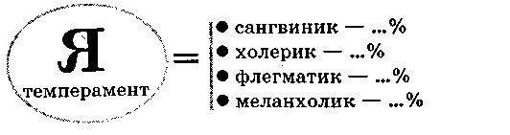

Аристотель (384-322 гг. до н.э.) — греческий учёный, энциклопедист, философ, учитель Александра Македонского.

Темперамент — качество личности, определяющее активность и эмоциональность поведения человека.

Сангвиник — подвижный, но уравновешенный человек, правильно (адекватно) реагирующий на окружающие события.

Холерик — быстро возбуждающийся, неуравновешенный, вспыльчивый человек с резкими переходами настроения.

Флегматик — медлительный, но настойчивый и упорный человек, которого трудно вывести из состояния равновесия.

Меланхолик — человек, очень глубоко переживающий даже небольшие огорчения, склонный к хандре, пессимизму.

Ситуация-проба «Принести щенка»

Однажды к вам случайно попал щенок — милое симпатичное существо, нуждающееся в защите. И вот вы приносите его домой. Какова будет реакция ваших родителей?

Задание. Представьте эту сцену и опишите возможную реакцию членов семьи. Свяжите эту реакцию с типом темперамента данного родственника

Социально-приемлемые позиции: терпение выдержка и чувство такта, уважение мнения близких людей, настрой на избежание конфликтов улучшение отношения с близкими

Практическая работа.

Закрепление пройденного материала

Поясните, пользуясь «кругом Айзенка», какие качества присущи каждому из типов темперамента, занимающий один из четырех квадрантов (на рисунке, предъявляемом учащимся, качества отсутствуют).

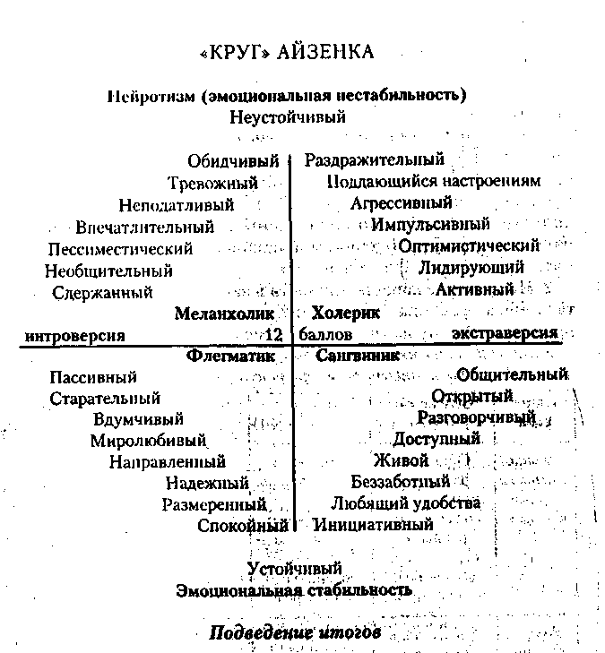

ЦЕЛЬ. Раскрыть особенности и преимущества каждого из типов темперамента. Сформировать навыки анализа особенностей поведения людей в зависимости от индивидуально-типических свойств.

Ход работы

Сегодня мы более детально познакомимся с особенностями каждого из типов темперамента и поговорим о том, как тот или иной тип темперамента проявляется в поведении человека.

Вы отвечаете на каждое утверждение, используя 4-значную шкалу:

— не согласен,

— частично не согласен,

— частично согласен,

— согласен.

(Значок «N», следующий за утверждением, обозначает, что при подсчете общей суммы оценка по этому пункту будет инверсной (подсчитываться наоборот), например 1 = 4, 2 = 3, 3 = 2, 4. = 1.)

Я не стыжусь ни одной из своих эмоций.

Я чувствую, что должен делать то, что ждут от меня другие.(N)

Я верю, что по существу люди хорошие и им можно доверять.

Я могу сердиться на тех, кого люблю.

Всегда необходимо, чтобы другие одобряли то, что я делаю. (N)

Я не принимаю свои слабости. (N)

Мне могут нравиться люди, которых я могу не одобрять.

Я боюсь неудач.,

Я стараюсь не анализировать и не упрощать сложные сферы. (N)

Лучше быть самим собой, чем популярным.

В моей жизни нет того, чему бы я особо себя посвятил: (N)

Я могу выразить свои чувства, даже если это приведет к нежелательным последствиям.

Я не обязан помогать другим. (N)

Я устал от страхов и неадекватности. (N)

Меня любят, потому что я люблю.

Чем выше получился балл, тем более актуализированной личностью вы можете себя считать.

Теппинг-тест (Е. П. Ильина)

(Изучение силы нервной системы относительно возбуждения, характеристик работоспособности)

Испытуемым раздаются бланки (или они сами расчерчивают схему на листочках), где нарисованы 8 одинаковых квадратов со стороной 4 см (рис.1).

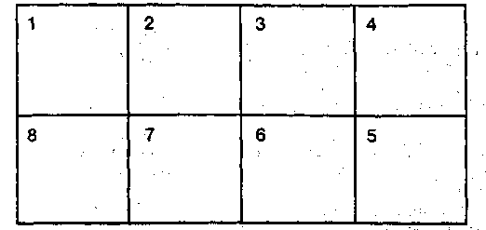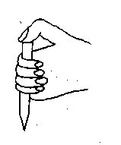

Испытуемым дается инструкция для выполнения задания. В правую руку (для правшей) и левую (для левшей) берется карандаш таким образом, что большой палец сверху упирается в торец карандаша (рис. 2). В крайнем случае можно работать ручкой, но без кнопки в верхней части. Желательно верх карандаша перемотать пластырем. Локоть держится на весу, без опоры на стол. Задание состоит в том, чтобы по команде экспериментатора в максимальном темпе стучать в каждом квадратике 5 секунд, стараясь поставить как можно больше точек.

По команде экспериментатора «дальше!» переходить в следующий квадрат (для правшей — согласно схеме на рис. 3, для левшей — схема на рис. 4).

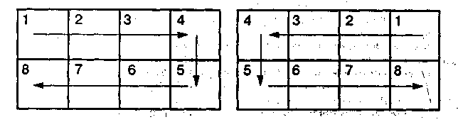

Экспериментатор должен подбадривать испытуемых, громко произнося: «Быстрей, еще быстрей!», «Давайте-давайте, постарайтесь!», «Осталось еще немного, молодцы, быстрее!» и т. д., так как работа связана с большим физическим напряжением и к концу ее накапливается усталость.

После окончания эксперимента испытуемым предлагается самостоятельно произвести необходимые подсчеты. Подсчитывается количество точек, проставленных в каждом квадратике, результат записывается в углу каждого квадрата. (Для удобства обработки, можно использовать технику соединения линией уже подсчитанных точек или разделение поля квадрата на несколько зон с помощью паутинообразований.)

Затем необходимо построить график. На оси абсцисс (горизонталь ной линии) отмечаются номера квадратов (или накопленное время работы), на оси ординат (вертикальной линий) в определенном масштабе отмечается количество проставленных точек в каждом квадратике. (Для удобства работы с графиком откладывание на оси ординат количества точек следует начинать с целого числа, близкого к минимальному количеству точек, проставленных испытуемым в каком-либо квадрате.) Да лее восстанавливаются перпендикуляры из отметок на оси абсцисс, обозначающих номера квадратов, и из отметок на оси ординат, соответствующих количеству точек, проставленных испытуемым в этом квадратике. Точки пересечения этих перпендикуляров соединяются линиями, образующими график.

Например, при результате в 1 квадрате — 35 точек; во 2 —29; 3 — 42; 4 — 31; 5 — 38; 6 — 30; 7 — 27; 8 — 25 — график будет выглядеть следующим образом (рис. 5):

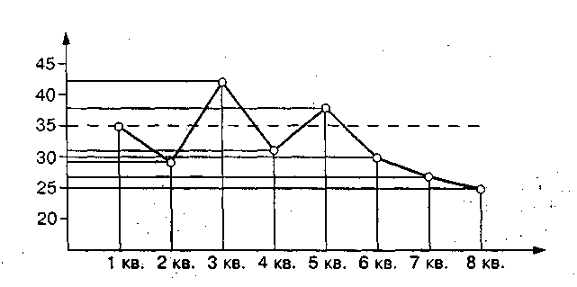

Далее из точки на оси ординат, где отмечено количество точек в 1 квадратике, восстанавливается перпендикуляр (горизонтальная линия) и анализируется положение полученного индивидуального графика относительно этой линии.

Е. П. Ильин выделяет пять типов графиков, соответствующих пяти типам нервной системы:

— сильный (выпуклый график);

— средне-сильный;

— средний (ровный, промежуточный тип);

— средне-слабый (выгнутый);

— слабый (нисходящий график).

На рисунке 6 представлен общий вид графиков каждого типа (при интерпретации индивидуальных графиков следует обращать внимание на их положение относительно горизонтальной линии, начинающейся на том месте оси ординат, которое обозначает количество точек в первом квадрате).

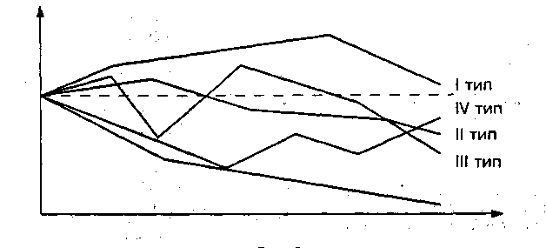

Теппинг-тест позволяет провести экспресс-диагностику типа нервной системы (слабый, сильный или промежуточный тип), а также выявить особенности работоспособности («врабатываемость», характерная для сильного типа, способного выдерживать большие нагрузки, не снижая продуктивности, которая даже несколько повышается после освоения деятельности; утомляемость и снижение продуктивности деятельности при больших нагрузках характерна для слабого типа нервной системы). Результаты методики могут дать также общее представление о психодинамических и нейродинамических характеристиках, темпе и ритме деятельности. Например, на рисунке 6 график показывает неравномерность темпа деятельности, т. е. человек работает «рывками», может на время мобилизовать себя, но ему трудно выдержать этот темп длительный период; быстро наступает снижение работоспособности.

Интерпретируя результаты методики, следует также обратить внимание слушателей на то, что и сильный, и слабый типы имеют свои недостатки и преимущества. К достоинствам первого можно отнести высокую работоспособность, способность не терять выдержки в стрессовых ситуациях, устойчивость. Преимущества слабого типа — высокая чувствительность, способность улавливать сигналы слабой интенсивности. Так, люди творческих профессий — музыканты, художники, актеры, как правило, обладают слабым типом нервной системы. Нужно только помнить об особенностях своего организма и организовывать жизнь так, чтобы не переутомляться и не подвергать нервную систему чрезмерным нагрузкам.

Подростковый вариант опросника Айзенка

(Модификация кафедры психологии Ленинградского университета, 1987 г.)

Инструкция. Вам будут зачитываться вопросы, на которые вы должны дать ответ «да» или «нет». Нет вопросов хороших и плохих, в ваших интересах давать правдивые ответы. Долго не задумывайтесь, первый пришедший в голову ответ — наиболее правильный. Оценивайте, как бывает с вами в большинстве случаев. Обратите внимание на вопросы типа «бывает ли так...?» — вам надо отвечать «да», если так бывает хотя бы изредка.

Любишь ли ты суету и шум вокруг себя?

Часто ли ты нуждаешься в друзьях, которые могли бы тебя поддержать?

Ты всегда находишь быстрый ответ, когда тебя о чем-нибудь спросят?

Бывает ли так, что ты раздражен чем-нибудь?

Часто ли у тебя меняется настроение?

Верно ли, что тебе легче и приятнее с книгами (или компьютером), чем с ребятами?

Часто ли тебе мешают "уснуть разные мысли?

Ты всегда делаешь так, как тебе говорят?

Любишь ли ты подшутить над кем-нибудь (или чем-нибудь)?

Ты когда-нибудь чувствовал себя несчастным", хотя для этого не было настоящей причины?

Можешь ли ты сказать о себе, что ты веселый, оживленный человек <

Ты когда-нибудь нарушал правила поведения в школе?

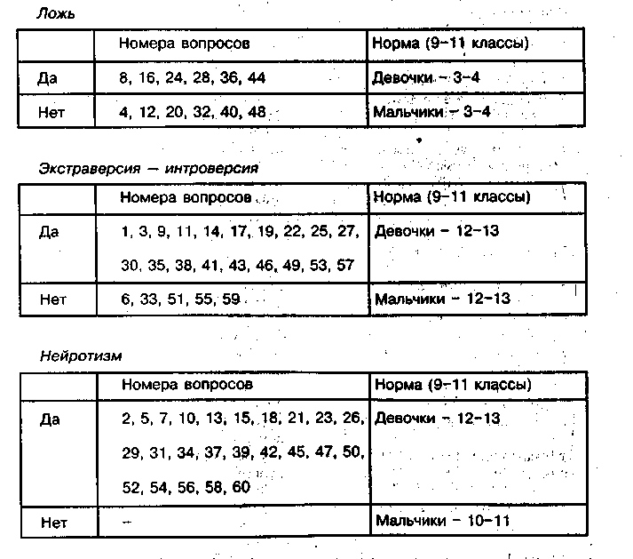

Верно ли, что ты часто бываешь раздражен чем-нибудь?

Нравится ли тебе все делать в быстром темпе?

Ты переживаешь из-за всяких страшных событий, которые чуть было не произошли, хотя все кончилось хорошо?

Тебе можно доверить тайну?

Можешь ли ты без особого труда внести оживление в скучную компанию?

Бывает ли так, что у тебя безо всякой причины сильно бьется сердце?

Делаешь ли ты обычно первый шаг для того, чтобы подружиться с кем-нибудь?

Ты когда-нибудь говорил неправду?

Ты легко расстраиваешься, когда критикуют тебя и твою работу?

Ты часто шутишь и рассказываешь смешные истории своим друзьям?

Ты часто чувствуешь себя усталым?

Ты всегда делаешь сначала уроки, а потом все остальное?

Ты обычно весел и всем доволен?

Обидчив ли ты?

Ты очень любишь общаться с другими ребятами?

Всегда ли ты выполняешь просьбы родных о помощи по хозяйству?

У тебя бывает головокружение?

Бывает ли, что твои действия и поступки ставят других людей в неловкое положение?

Ты часто чувствуешь, что тебе все надоело?

Любишь ли ты хвастать?

Ты чаще всего сидишь и молчишь, когда попадаешь в общество не знакомых людей?

Волнуешься ли ты иногда так, что не можешь усидеть на месте?

Ты обычно быстро принимаешь решения?

Ты никогда не шумишь в классе — даже когда там нет учителя?

Тебе часто снятся страшные сны?

Можешь ли ты дать волю чувствам и повеселиться в обществе своих друзей?

Тебя легко огорчить?

Случалось ли тебе плохо говорить о ком-нибудь?

Верно ли, что ты обычно говоришь и действуешь быстро?

Если ты оказываешься в глупом положении — долго потом переживаешь?

Тебе нравятся веселые игры?

Ты всегда ешь то, что тебе дают?

Тебе трудно ответить «нет», когда тебя о чем-нибудь просят?

Ты любишь часто ходить в гости?

Бывают ли такие моменты, когда тебе не хочется жить?

Был ли ты когда-нибудь груб с родителями?

Считают ли тебя ребята веселым человеком?

Ты часто отвлекаешься, когда делаешь уроки?

Ты чаще сидишь и смотришь, чем принимаешь активное участие в каком-нибудь деле или игре?

Тебе обычно бывает трудно из-за разных мыслей?

Бываешь ли ты совершенно уверен, что справишься с делом, которое должен выполнить?

Бывает ли, что ты чувствуешь себя одиноким?

Ты стесняешься заговорить первым с незнакомыми людьми?

Ты часто спохватываешься, когда уже поздно что-либо исправить?

Когда кто-нибудь из ребят кричит на тебя, ты тоже кричишь в ответ?

Бывает ли, что ты иногда чувствуешь себя веселым или печальным без всякой причины?

Считаешь ли ты, что трудно получить настоящее удовольствие от ожив ленной компании?

Тебе часто приходится волноваться из-за того, что ты сделал что- либо, не подумав?

Ключ. За каждое совпадение с ключом присваивается 1, балл.

Шкала лжи рассматривается как индикатор неискренности и демонстративное При превышении нормы (3—4 балла) результаты всей .методики считаются недостоверными.

Формула темперамента

(В лабиринтах психологии личности / Авт.-сост. А. В. Тимченко, В. Б. Шапарь)

Инструкция. Отметьте, пожалуйста, в каждом из четырех блоков знаком «+» только те качества в паспорте темперамента, которые характерны для вас. Затем по каждому из блоков подсчитайте сумму плюсов и выведите формулу вашего темперамента.

Итак, если вы:

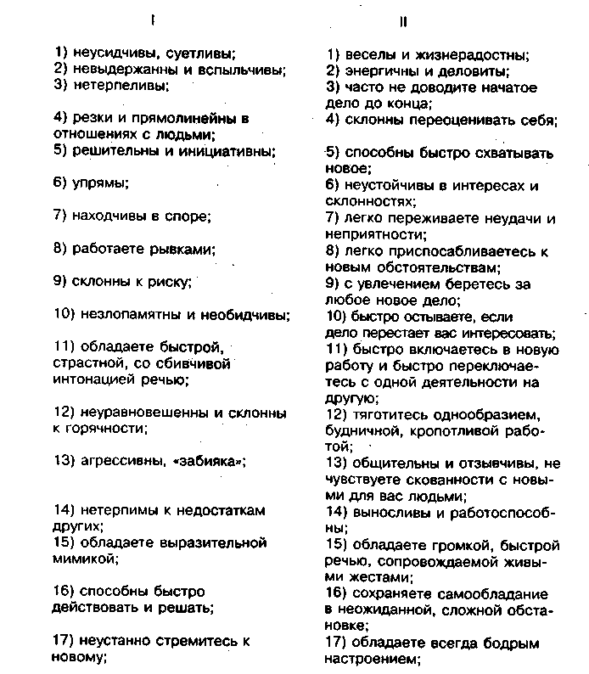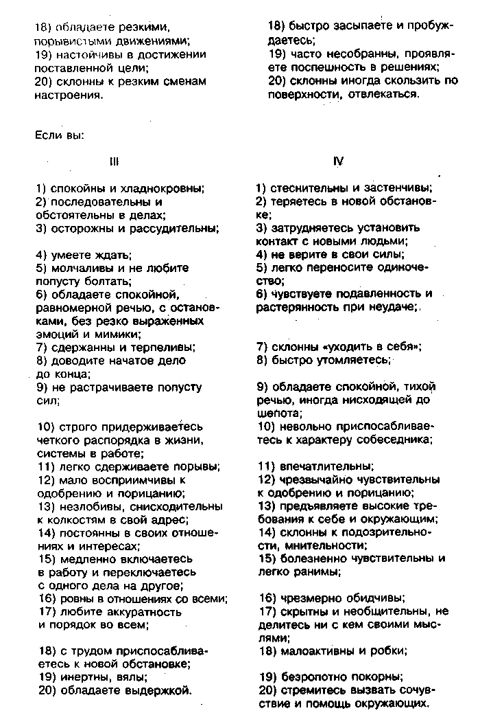

Обработка результатов. Положительные ответы на вопросы первой группы соответствуют 1-му типу — холерик (X), второй — сангвиник (С), третьей — флегматик (Ф), четвертой — меланхолик (М). Тип темперамента можно считать выраженным, если количество «+» по какой либо из четырех групп превышает 11—15 баллов.

Однако часто у человека может быть выражен не один тип темперамента, а несколько. Для того чтобы определить формулу темперамента, подсчитанное отдельно по каждому разделу количество «+» пересчитывается в проценты:

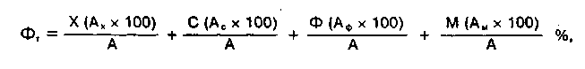

# Заключение

По ходу своей работы я узнала очень многое. Я узнала, что такое темперамент, его виды, узнала, что он не один, выявила плюсы и минусы каждого типа темперамента. Теперь я знаю, как сформировалось учение о типах темперамента, как ученые по-разному его изучают и воспринимают. Я узнала, как надо работать с детьми разных типов темперамента, учитывать эти типы в учебной деятельности. Мне пригодятся эти знания в моей будущей профессии, чтобы правильно построить деятельность детей на уроке. А для этого надо работать плюсами темпераментов и искоренять их минусы.

**Использованная литература**

1. Белоус В.В. Темперамент и деятельность. Учебное пособие, - Пятигорск, 1990

2. Гиппенрейтер Ю.Б. Введение в общую психологию. Курс лекций. – М. 1986г.

3. Мерлин В.С. Очерк иппагрального исследования индивидуальности, - М., 1986

4. Мерлин В.С. Очерк теории темперамента, - М ., 1964

5. Общая психология. – М., 1986

6. Психология индивидуальных различий. Тексты. – МГУ, 1988

7. Русялов В.М. О природе темперамента и его месте в структуре индивидуальных свойств человека// Вопросы психологии. – 1985

8. Стрепяц Я. Роль темперамента в психическом развитии. – М., 1982